Rendelés raktármozgás
- A Rendelések,
- Műveletek,
- Rendelés raktármozgás menüpontra kattintva érhető el a funkció, amely rendszerbe rögzített vevői rendelések teljesíthetőségét veti össze a raktárkészlettel.
- A Paraméterek területen ki kell választani a raktárat.
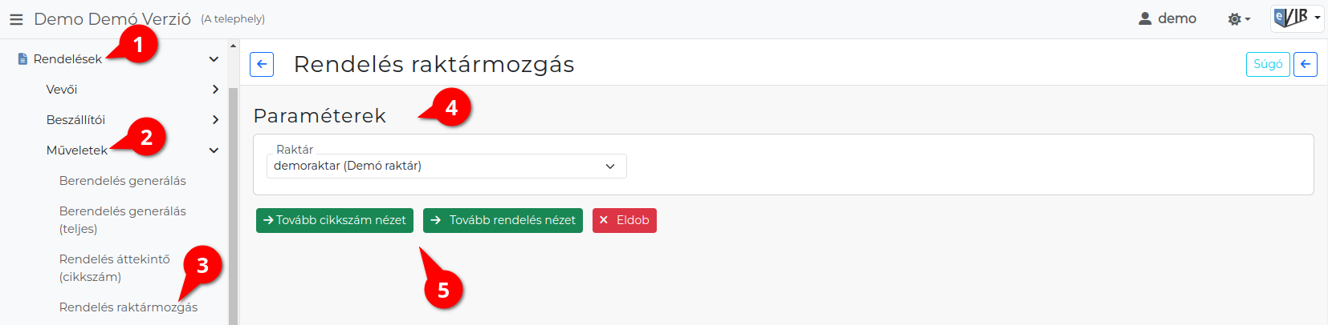
- Majd a megfelelő gombbal folytatni a folyamatot:
  - | Tovább cikkszám nézet |
A nyitott vevői rendelésekben szereplő termékek vannak összesítve felsorolva, így termékenként lehet eldönteni, hogy melyik termékeket szeretnénk a kiválasztott raktárból a rendelések raktáraiba átmozgatni.
  - | Tovább rendelés nézet |
a nyitott vevői rendelések vannak felsorolva, mellettük tételesen a rendelésben szereplő és a készleten szereplő termékek mennyisége. A rendszer csak azoknak a rendeléseknek a mozgatását javasolja (automatikusan kipipálva a rendelést), amelyek ezáltal teljesíthetővé válnak, azaz a rendelésben szereplő valamennyi termék rendelkezésre áll.

Tovább cikkszám nézet
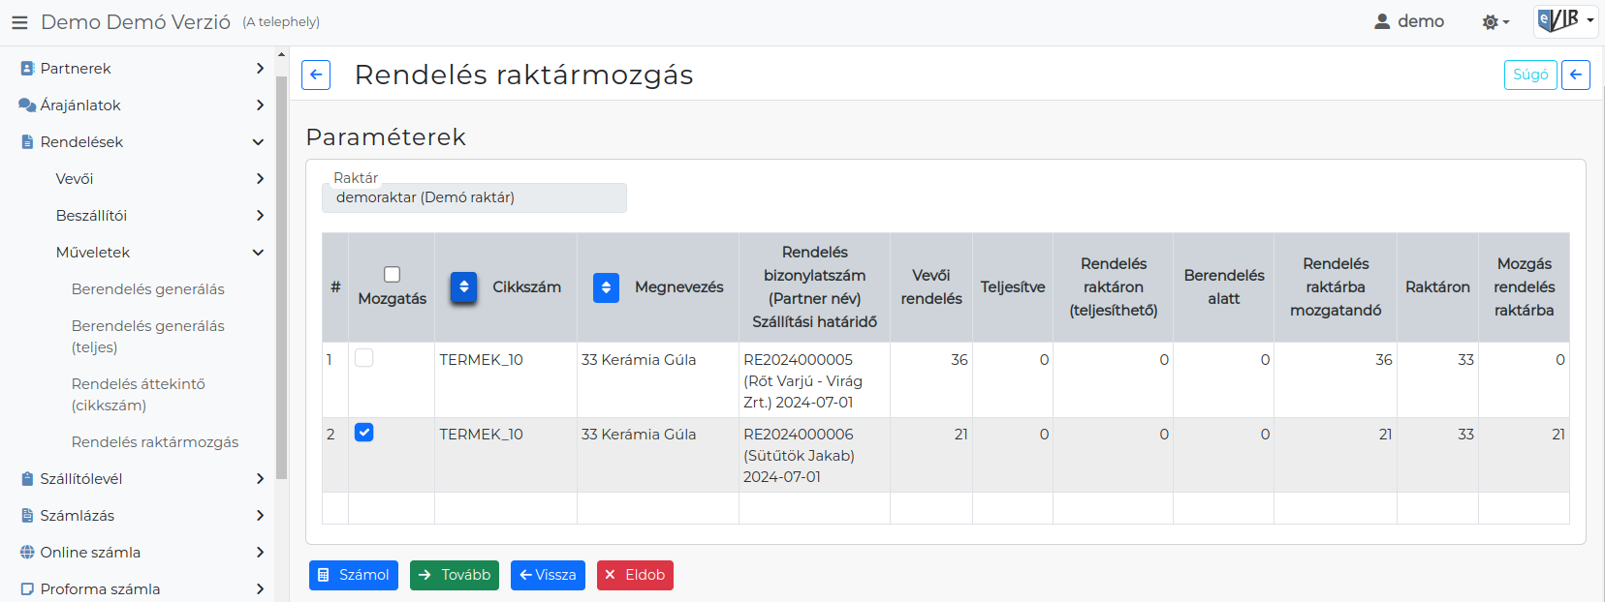
Egy lista készül, mely a következő oszlopokat tartalmazza:
- Mozgatás
Ha ki van pipálva, akkor történik meg a mozgatás majd a Tovább gombra kattintva.
- Cikkszám
A termék cikkszáma.
- Megnevezés
A termék megnevezése.
- Rendelés bizonylatszám (Partner név)
A rendelés száma és a partner neve.
- Vevői rendelés
A vevői rendelésben szereplő mennyiség.
- Teljesítve
A rendelésből eddig teljesített (számlázott) mennyiség.
- Rendelés raktáron (teljesíthető)
A rendelés raktárában lefoglalt mennyiség (számlázható).
- Berendelés alatt
Szállítói rendelésben szereplő mennyiség.
- Rendelés raktárba mozgatandó
A rendelés teljesítéséhez a rendelés raktárába mozgatandó mennyiség.
- Raktáron
A raktáron levő teljes mennyiség.
- Mozgás rendelés raktárba
A mozgatandó mennyiség.

Tovább rendelés nézet
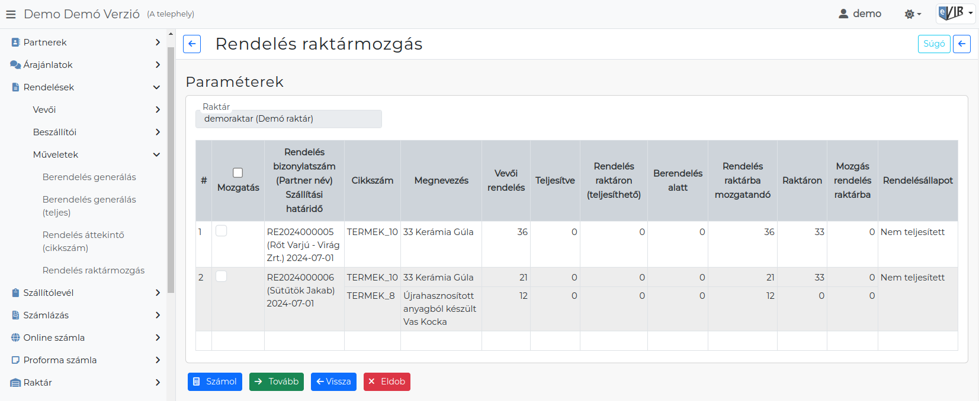
Egy lista készül, mely a következő oszlopokat tartalmazza:
- Mozgatás
Ha ki van pipálva, akkor történik meg a mozgatás.
- Rendelés bizonylatszám (Partner név)
- Cikkszám
A termék cikkszáma.
- Megnevezés
A termék megnevezése.
- Vevői rendelés
A vevői rendelésben szereplő mennyiség.
- Teljesítve
A rendelésből eddig teljesített (számlázott) mennyiség.
- Rendelés raktáron (teljesíthető)
A rendelés raktárában lefoglalt mennyiség (számlázható).
- Berendelés alatt
Szállítói rendelésben szereplő mennyiség.
- Rendelés raktárba mozgatandó
A rendelés teljesítéséhez a rendelés raktárába mozgatandó mennyiség.
- Raktáron
A raktáron levő teljes mennyiség.
- Mozgás rendelés raktárba
A mozgatandó mennyiség.
- Rendelés állapota
A vevő rendelés aktuális állapota.

Funkció gombok
Mindkét lista alatt a következő gombokból lehet választani:
- | Számol |
A táblázatban levő mennyiségek és pipák alapján aktualizálja a táblázatot.
- | Tovább |
Az adatok véglegesítése, majd az ezt követő Felvesz gombbal történik az adatrögzítés.
- | Vissza |
Visszalépés az előző művelethez .
- | Eldob |
A folyamat megszakítása.

Kapcsolódó oldalak:
- Logisztikai műveletek

